МБДОУ №14 «Сказка».

Конспект занятия по рисованию во 2 младшей группе:

«Дагестанский флаг»

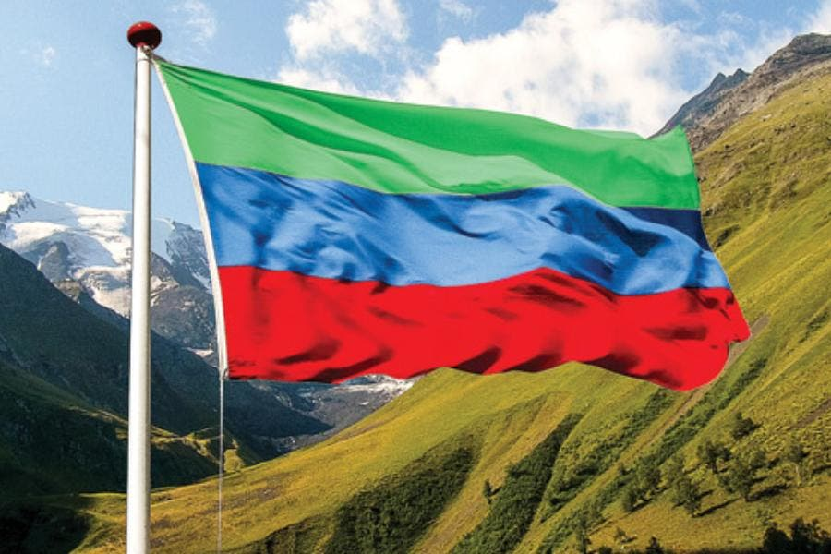

Провела:
воспитатель 2 мл. гр. Эндреева Равган Магомеднабиевна

2021г.с.Карабудахкент

ЦЕЛЬ: через приемы рисования учить детей отражать в рисунках символику
Дагестана.
ЗАДАЧИ:
-закреплять приемы рисования красками;
-развивать творчество, умение договариваться, согласовывать свои действия с действиями товарищей;
-воспитывать уважение, чувство гордости за нашу Республику - Дагестан;
- воспитывать аккуратность в работе;
МЕТОДЫ И ПРИЕМЫ:
- подбор краски соответственно триколору флага ДАГЕСТАНА;
- рисование карандашами;
- словесный метод при определении обязанностей.
ОБОРУДОВАНИЕ:
-наглядный материал ;
- видео с изображением герба и флага Дагестана;
- музыкальное сопровождение;
- лист ватмана, простые карандаши краски, кисти, губка, стаканчики с водой.
ХОД:
- Сегодня, ребята, мы будем рисовать одну общую картину под названием
«Я живу в Дагестане» и картина должна быть такой, чтобы все поняли о
какой стране идет речь.
Наша страна называется Россия. Это флаг нашей Республики Дагестан. Давайте его рассмотрим. На какую фигуру похож наш флаг? (на прямоугольник)
А какие цвета вы видите на флаге? (зелёный, синий, красный) Правильно. Каждый цвет нашего флага что-то обозначает.
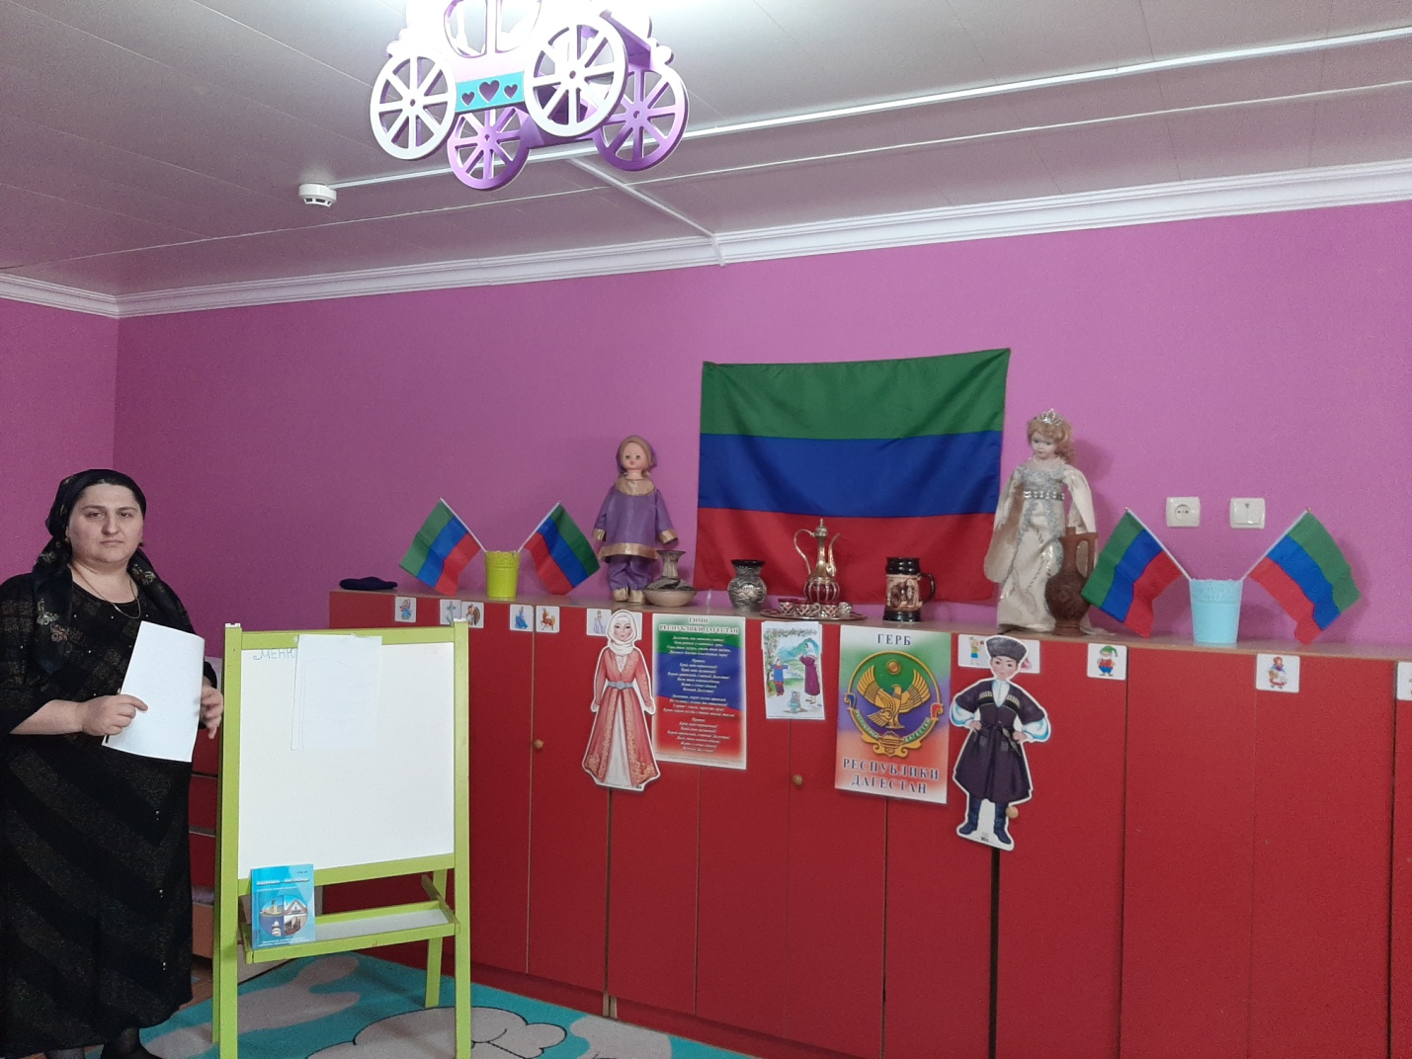
Зелёный –обозначает жизнь изобилие Дагестанской земли.Голубой-цвет моря.Он символизирует красоту и величие Дагестанского народа. А красный цвет – мужество и смелость, героизм.
Все три цвета флага одинаковой ширины. Наш флаг еще называют триколор.
Проходите за стол. Чтобы красиво нарисовать, нужно размять пальчики.
Здравствуй, солнце золотое,
Здравствуй, небо голубое,
Здравствуй, вольный ветерок,
Здравствуй, маленький дубок,
Мы живём в одном краю, всех я вас приветствую.
На столе у вас рисунок флага, но он не раскрашенный. Сейчас мы вместе раскрасим наш флаг.
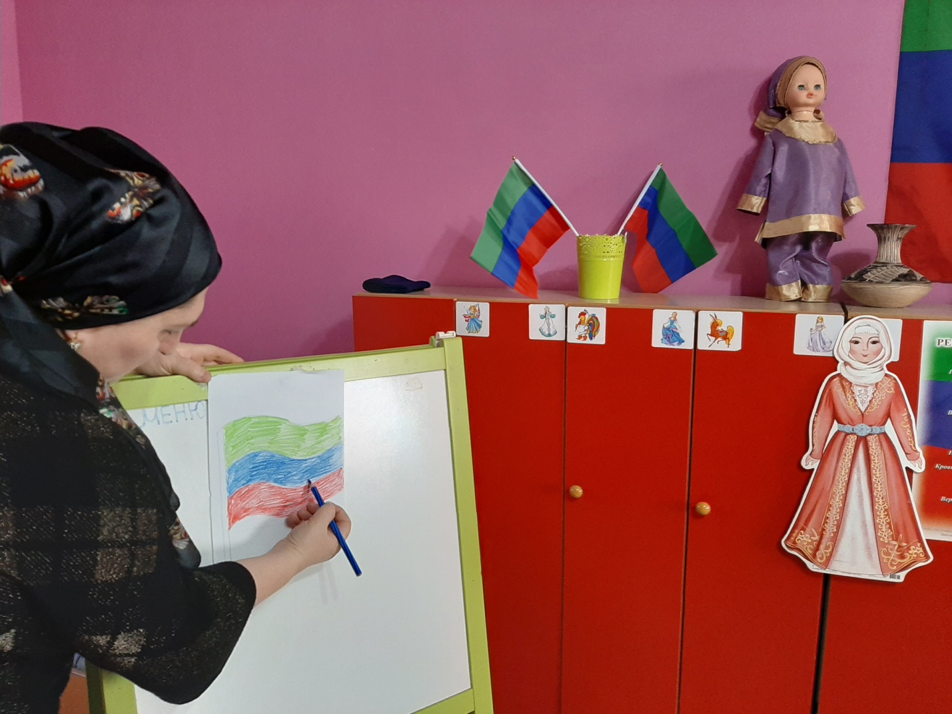
Какой первый цвет в Дагестанском флаге? (зеленый). Возьмите карандаш зеленого цвета. Раскрасьте первую полоску.
А второй? (синий) возьмите карандаш синего цвета. А теперь раскрасьте карандашом вторую полосу. Молодцы!
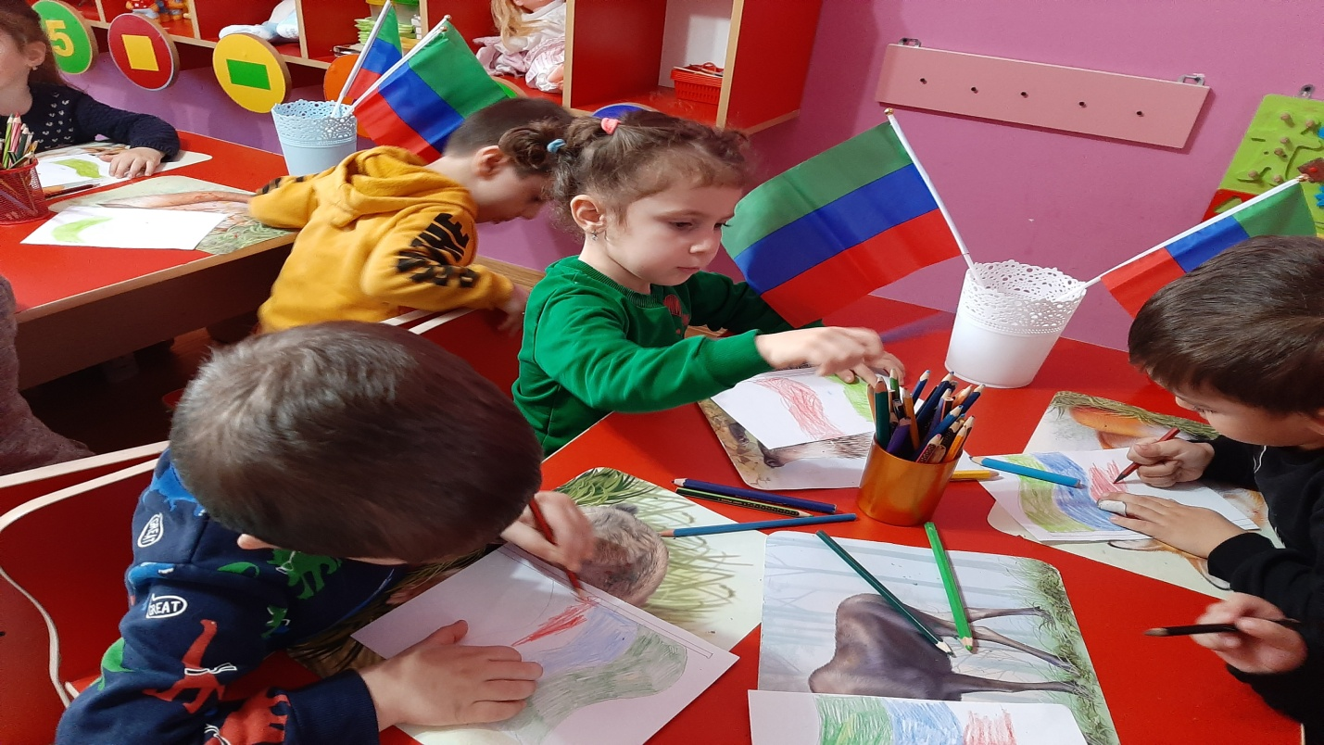
А какой нам теперь цвет нужен? (красный) возьмите карандаш красного цвета. А теперь раскрасьте третью полосу. Вот у нас и получился Дагестанский флаг. Посмотрите, как красиво нарисовали.
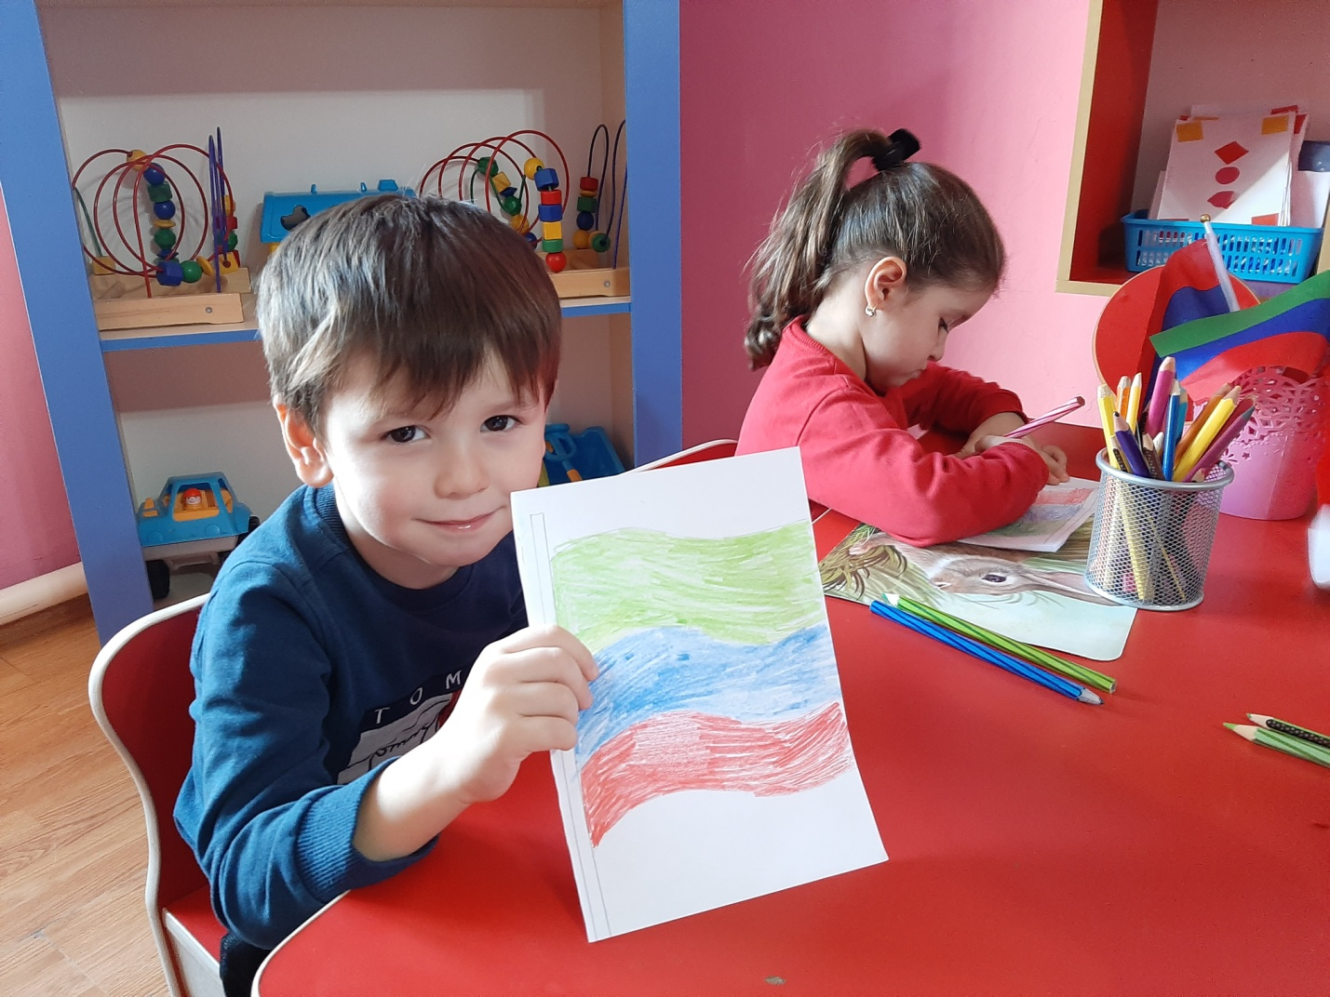

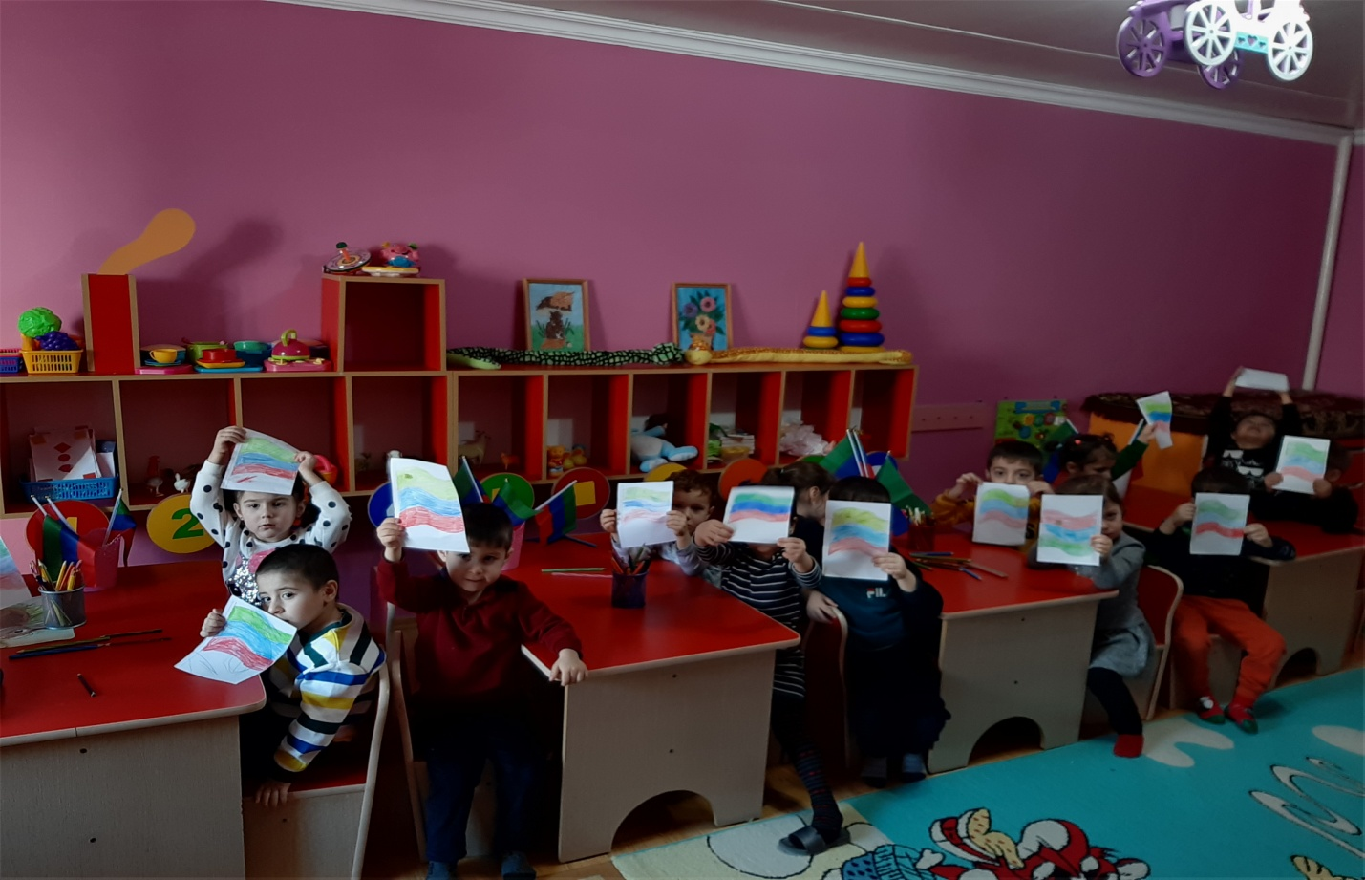

Итог.
Молодцы, ребята! Вы сегодня дружно и славно потрудились.
Глядя на вашу картину,хочется сказать:
«Нет земли краше, чем Родина наша».

